# 代数

解SVD



最小二乘

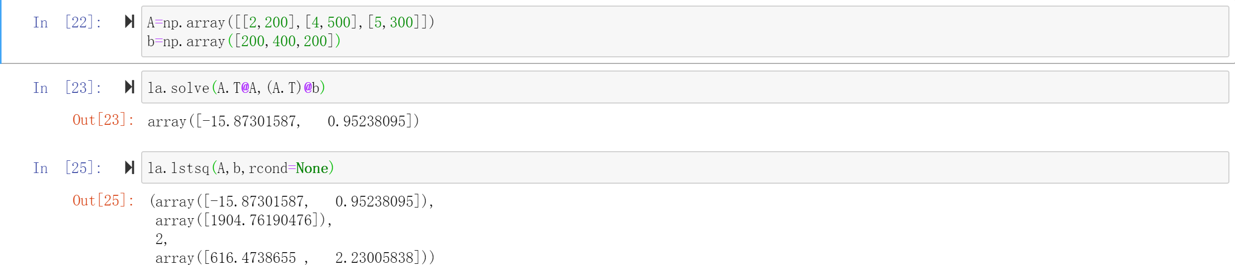

（sol, residuals, rank, Singular values）